-Por error metí una fecha mal, le puse 02/02/0012, estando en la etapa del año 2012 no me tendría que haber dejado ya que si luego hago un filtro en resumen para el 2012 y no la veo la vuelvo a meter. Al grabar me tiene que aparecer un mensaje que diga que esa fecha está fuera de la etapa.

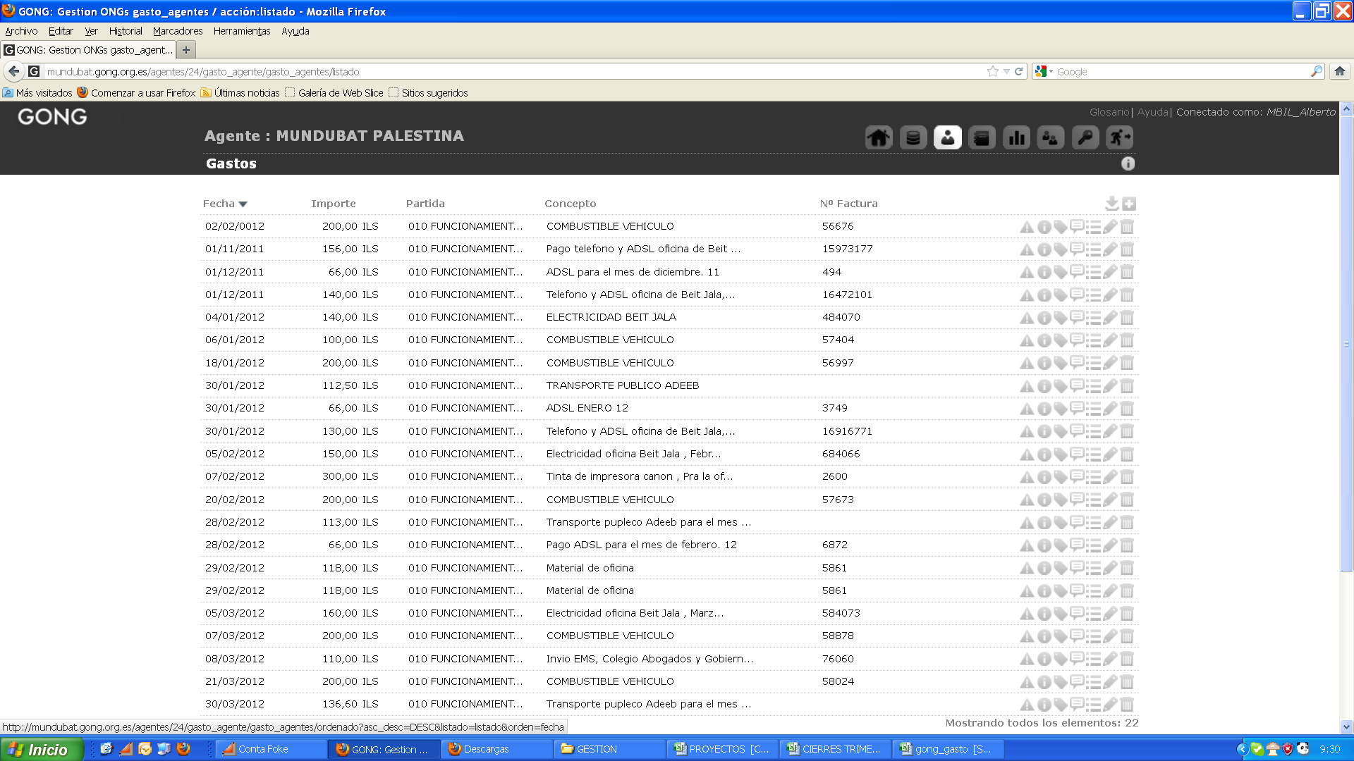
Además como la etapa 01/01/0012 – 31/12/0012 no existe tampoco te deja modificar la fecha incorrecta. Habría que crear una etapa nueva o eliminar la factura para corregir el error.

